B. Look and circle.

- 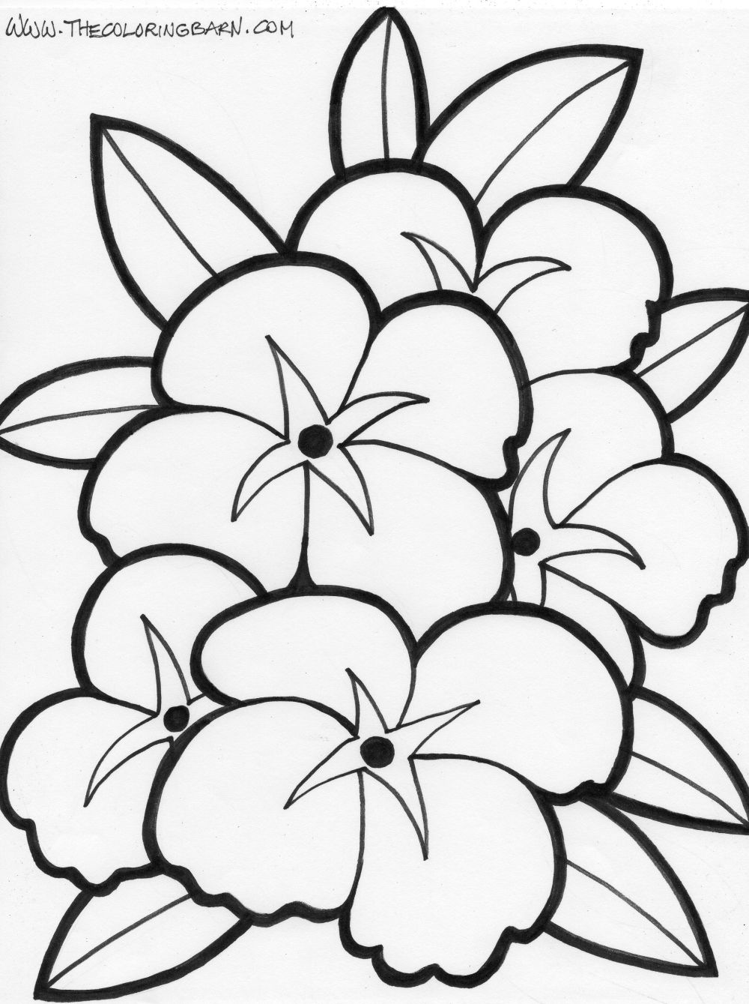 2. 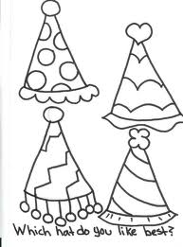
flower / flowers hat / hats

- 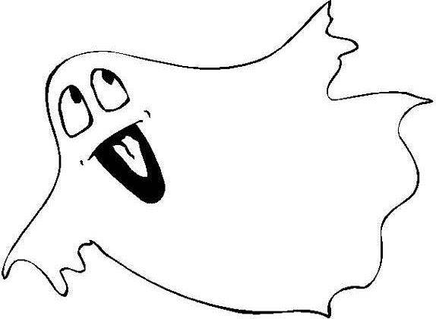 4. 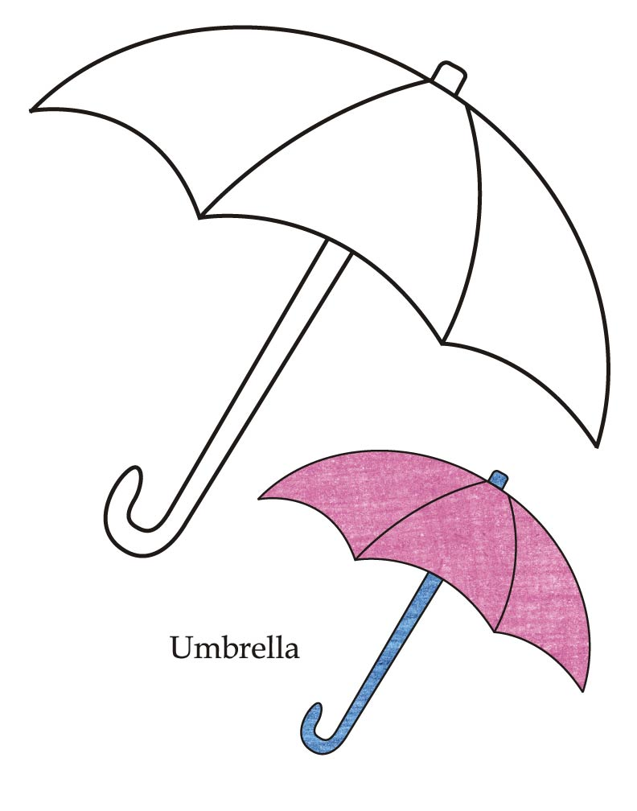
ghost / ghosts umbrella / umbrellas

- 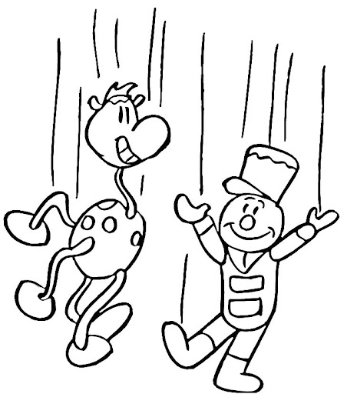 6. 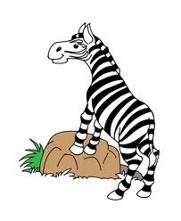
puppet / puppets zebra / zebras

IRREGULAR PLURALS

Singular Plural
Man (άνδρας) | Men (άνδρες)
Woman (γυναίκα) | Women (γυναίκες)
Child (παιδί) | Children (παιδιά)
Fish (ψάρι) | Fish (ψάρια)
Mouse (ποντίκι) | Mice (ποντίκια)
Sheep (πρόβατο) | Sheep (πρόβατα)
Foot (πόδι) | Feet (πόδια)
Tooth (δόντι) | Teeth (δόντια)

C. Write the plurals.

- Man - ………………………………
- Child - ……………………………..
- Foot - ………………………………
- Mouse - ……………………………
- Sheep - …………………………….
- Woman - …………………………..
- Tooth - …………………………….
- Fish - ………………………………

